Майсак Никита, ПР23/2
Лабораторная работа №15
Тема: «Документирование результатов тестирования»

Цель: научиться документировать процесс тестирования программного приложения и результаты его работы, включая взаимодействие с базой данных для сохранения и анализа игровых результатов.

Ход работы

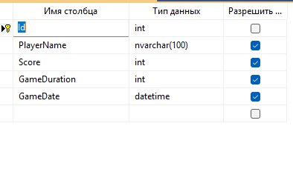
Рис. 1. Конструктор таблицы GameResults в базе данных
SnakeGameDB

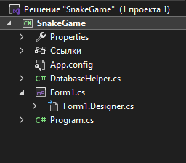
Рис. 2. Обозреватель решений проекта SnakeGame

1. Старт игры:
private void StartGame()
{
// Очищаем список сегментов змейки, чтобы начать с чистого состояния
snake.Clear();
// Добавляем начальный сегмент змейки в позиции (10, 10)
// Это координаты головы змейки на игровом поле
snake.Add(new Point(10, 10));
// Устанавливаем направление движения змейки: вправо (dx = 1, dy = 0)
// dx отвечает за движение по горизонтали (1 - вправо, -1 - влево)
dx = 1;
// dy отвечает за движение по вертикали (1 - вниз, -1 - вверх)
dy = 0;
// Обнуляем счёт игрока (количество съеденной еды)
score = 0;
// Обнуляем игровое время (таймер игры, например для отслеживания длительности)
gameTime = 0;
// Генерируем первую еду на игровом поле в случайной позиции,
// не занятой телом змейки
SpawnFood();
// Запускаем игровой таймер, который будет обновлять состояние игры
// через определённые интервалы (например, каждые 100-200 мс)
gameTimer.Start();
}
2. Игровой цикл:
private void GameLoop(object sender, EventArgs e)
{
// Увеличиваем счётчик игрового времени (количество тиков/кадров игры)
gameTime++;

// Вычисляем новую позицию головы змейки
// Берём текущую голову (snake[0]) и прибавляем направление движения (dx, dy)
Point head = new Point(snake[0].X + dx, snake[0].Y + dy);
// ===== Столкновение со стеной =====
// Проверяем, вышла ли голова за границы игрового поля:
// X от 0 до 24 (ширина 25 клеток), Y от 0 до 19 (высота 20 клеток)
if (head.X < 0 || head.Y < 0 || head.X >= 25 || head.Y >= 20)
{
GameOver(); // Если вышла - завершаем игру
return; // Выходим из метода, чтобы не продолжать
}
// ===== Столкновение с собой =====
// Проверяем, не совпадает ли новая позиция головы с какой-либо частью тела змейки
foreach (var part in snake)
{
if (head == part)
{
GameOver(); // Столкнулись с собственным телом - игра окончена
return;
}
}
// Добавляем новую голову в начало списка (змейка растёт)
snake.Insert(0, head);

// ===== Проверка на съедание еды =====
// Если новая позиция головы совпадает с позицией еды
if (head == food)
{
score += 10; // Увеличиваем счёт на 10 очков
SpawnFood(); // Генерируем новую еду в случайном месте
// Хвост не удаляем - змейка становится длиннее на 1 сегмент
}
else
{
// Если еду не съели - удаляем последний сегмент хвоста
// Змейка сохраняет свою длину при движении
snake.RemoveAt(snake.Count - 1);
}
// Перерисовываем игровое поле
// Вызывает событие Paint, где отрисовываются змейка, еда, стены и счёт
this.Invalidate();
}
3. Управление змейкой:
// Обработчик нажатия клавиш на форме
// Срабатывает каждый раз, когда пользователь нажимает любую клавишу
private void Form1_KeyDown(object sender, KeyEventArgs e)
{
// Движение ВВЕРХ
// Проверяем: нажата ли клавиша "Вверх" и не движется ли змейка вертикально (dy == 0)
// dy == 0 означает, что змейка движется горизонтально, поэтому можно повернуть вверх
if (e.KeyCode == Keys.Up && dy == 0)
{
dx = 0; // Обнуляем горизонтальное движение
dy = -1; // Задаём движение вверх (уменьшение координаты Y)
}
// Движение ВНИЗ
// Проверяем: нажата ли клавиша "Вниз" и не движется ли змейка вертикально (dy == 0)
if (e.KeyCode == Keys.Down && dy == 0)
{
dx = 0; // Обнуляем горизонтальное движение
dy = 1; // Задаём движение вниз (увеличение координаты Y)
}
// Движение ВЛЕВО
// Проверяем: нажата ли клавиша "Влево" и не движется ли змейка горизонтально (dx == 0)
// dx == 0 означает, что змейка движется вертикально, поэтому можно повернуть влево
if (e.KeyCode == Keys.Left && dx == 0)
{
dx = -1; // Задаём движение влево (уменьшение координаты X)
dy = 0; // Обнуляем вертикальное движение
}
// Движение ВПРАВО
// Проверяем: нажата ли клавиша "Вправо" и не движется ли змейка горизонтально (dx == 0)
if (e.KeyCode == Keys.Right && dx == 0)
{
dx = 1; // Задаём движение вправо (увеличение координаты X)
dy = 0; // Обнуляем вертикальное движение
}
}
4. Завершение игры:
// Метод завершения игры
// Вызывается при столкновении со стеной, собой или при других условиях проигрыша
private void GameOver()
{
// Останавливаем игровой таймер
// Змейка больше не двигается, игровые события не обрабатываются
gameTimer.Stop();
// Создаём диалоговое окно для ввода имени игрока
Form inputForm = new Form();
inputForm.Width = 300; // Ширина окна
inputForm.Height = 150; // Высота окна
inputForm.Text = "Game Over - Введите имя"; // Заголовок окна
// Создаём текстовое поле для ввода имени
TextBox txtName = new TextBox();
txtName.Location = new Point(20, 20); // Позиция: X=20, Y=20 от левого верхнего угла
txtName.Width = 240; // Ширина текстового поля
// Создаём кнопку подтверждения
Button btnOk = new Button();
btnOk.Text = "OK"; // Текст на кнопке
btnOk.Location = new Point(20, 60); // Позиция кнопки (под текстовым полем)
btnOk.DialogResult = DialogResult.OK; // При нажатии возвращает результат OK

// Добавляем созданные элементы управления на форму
inputForm.Controls.Add(txtName);
inputForm.Controls.Add(btnOk);
inputForm.AcceptButton = btnOk; // Клавиша Enter будет нажимать кнопку OK
// Имя по умолчанию, если пользователь ничего не введёт
string name = "Player";
// Отображаем диалоговое окно и проверяем, нажал ли пользователь OK
if (inputForm.ShowDialog() == DialogResult.OK)
{
// Если пользователь нажал OK, сохраняем введённое имя
// Если поле пустое, сохранится пустая строка
name = txtName.Text;
}
// Сохраняем результат игры в базу данных
// Передаём имя игрока, набранные очки и время игры (количество тиков)
db.SaveResult(name, score, gameTime);
// Показываем итоговое сообщение с результатами игры
MessageBox.Show($"Игра окончена!\nОчки: {score}");
// Автоматически запускаем новую игру
// Игрок может сразу начать заново без перезапуска приложения
StartGame();
}
Таблица 2. Логика работы приложения.
№ п/п | Метод | Что делает
1 | StartGame() | Очищает список сегментов змейки, добавляет начальный сегмент в позиции (10,10), устанавливает начальное направление движения вправо (dx=1, dy=0), обнуляет счёт и игровое время, генерирует первую еду и запускает игровой таймер.
2 | GameLoop(object sender, EventArgs e) | Основной игровой цикл: увеличивает gameTime, вычисляет новую позицию головы, проверяет столкновения со стенами и с самим собой, добавляет новую голову, обрабатывает съедание еды (увеличивает счёт, генерирует новую еду) или удаляет хвост, затем перерисовывает поле.
3 | Form1_KeyDown(object sender, KeyEventArgs e) | Обрабатывает нажатия клавиш управления (Вверх, Вниз, Влево, Вправо). Проверяет, не движется ли змейка в противоположном направлении (запрет разворота на 180°), и изменяет направление движения (dx, dy) соответственно.
4 | GameOver() | Останавливает таймер, создаёт диалоговое окно для ввода имени игрока, сохраняет результат (имя, очки, время игры) в базу данных через db.SaveResult(), показывает итоговое сообщение и автоматически запускает новую игру через StartGame().

Результат работы программы:
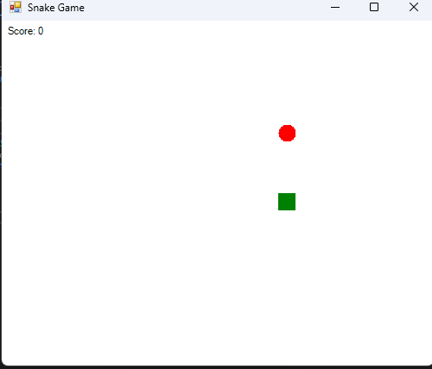
Рис. 3. Запуск приложения
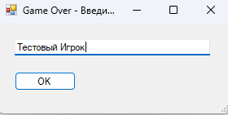
Рис. 4. Игра окончена

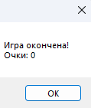
Рис. 5. Уведомление об успешном сохранении в базу данных
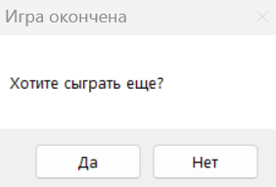
Рис. 6. Система уточняет хотим ли мы сыграть еще

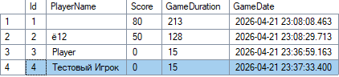
Рис. 7. Проверяем записи в базе данных

Провести тестирование с помощью тестовых сценариев и заполнить техническую документацию о результатах проведенного тестирования.
Таблица 3. Тестовые сценарии.
№ п/п | Название | Предусловие | Шаги | Ожидаемый результат | Фактический результат
1 | Запуск приложения | Приложение не запущено | Запустить Form1 | Отображается игровое поле, змейка из 3 сегментов | Отображается игровое поле, змейка из 3 сегментов
2 | Движение вправо | Игра активна | Нажать → | Змейка движется вправо | Змейка движется вправо
3 | Движение вверх | Игра активна | Нажать ↑ | Змейка движется вверх | Змейка движется вверх
4 | Запрет разворота | Игра активна, движение → | Нажать ← | Направление не меняется | Направление не меняется
5 | Сбор еды | Голова змейки на клетке с едой | Продолжить движение | Счет +10, змейка +1 сегмент | Счет +10, змейка +1 сегмент
6 | Столкновение со стеной | Змейка у границы | Движение за границу | Игра завершается, надпись «Игра окончена» | Игра завершается, надпись «Игра окончена»
7 | Столкновение с собой | Змейка длиной ≥ 4 | Врезаться в тело | Игра завершается, надпись «Игра окончена» | Игра завершается, надпись «Игра окончена»
8 | Сохранение результата | Игра завершена | Ввести имя и сохранить | Данные в таблице GameResults | Данные в таблице GameResults
9 | Повторная игра | Игра завершена | Нажать «Да» | Новая игра, счет обнулен | Новая игра, счет обнулен
10 | Отказ от сохранения | Игра завершена | Нажать «Не сохранять» | Результат не записывается в БД | Результат не записывается в БД

ВВЕДЕНИЕ

Тестирование программного обеспечения является важнейшим этапом жизненного цикла разработки. Без качественного тестирования невозможно выпустить надежный и работоспособный продукт. Документирование результатов тестирования позволяет _______________ (напишите 2-3 предложения о важности документирования).

Целью данной лабораторной работы является обучение навыку документирования процесса тестирования программного приложения и результатов его работы, включая взаимодействие с БД для сохранения и анализа игровых результатов.

Для достижения поставленной цели необходимо решить следующие задачи:
1. Реализовать движение змейки.
2. Реализовать сбор еды.
3. Реализовать столкновения.
4. Создать базу данных.
5.Реализовать повторный запуск.

Объектом тестирования выступает приложение-игра «Змейка» с графическим интерфейсом на Windows Forms и интеграцией с базой данных MS SQL Server.
Предметом тестирования является процесс корректного функционирования игровой логики (движение змейки, генерация еды, обработка столкновений), системы управления с клавиатуры, механизма сохранения результатов игры в базу данных, а также обработка ошибочных ситуаций (отсутствие подключения к БД, некорректный ввод имени).

Краткая характеристика приложения: приложение представляет собой классическую игру «Змейка», где игрок управляет змейкой с помощью клавиш-стрелок, собирая еду и увеличивая свой счёт. Игровое поле имеет размер 25×20 клеток. При столкновении со стеной или собственным телом игра завершается, после чего пользователю предлагается ввести своё имя для сохранения результата. Результаты (имя, количество очков, время игры) сохраняются в базу данных MS SQL Server. После сохранения игра автоматически перезапускается. Игровой цикл реализован на таймере с интервалом примерно 150 мс, обновление графики происходит через перерисовку формы. В приложении реализована защита от мгновенного разворота змейки на 180 градусов, что предотвращает самостолкновение.
ТЕСТИРОВАНИЕ

В ходе тестирования было выявлено, что большинство функций работают корректно. Особое внимание стоит уделить проверке сохранения в БД, так как аналитика и сохранение игровых данных являются одной из задач приложения. Наиболее частой проблемой оказалось правильная работа при самостолкновении.

В ходе выполнения лабораторной работы было проведено тестирование игры «Змейка» с функцией сохранения результатов в MS SQL Server.

Было разработано 10 тестовых сценариев, из которых успешно пройдено 10 (100%). Неудачно пройдено 0 тестов (0%).

На основании проведенного тестирования можно сделать вывод, что приложение находится в состоянии, готовом к эксплуатации. Основные функции работают стабильно.

Механизм сохранения результатов в базу данных MS SQL Server работает корректно. Все проверенные записи успешно добавляются в таблицу GameResults. Соединение с сервером устанавливается без ошибок.

ВЫВОДЫ

В ходе выполнения лабораторной работы было проведено тестирование классической игры «Змейка».

Было разработано 10тестовых сценариев, из которых успешно пройдено 10 (100%). Неудачно пройдено 0 тестов (0%).

На основании проведенного тестирования можно сделать вывод, что приложение работает корректно и готово к эксплуатации.

Механизм сохранения результатов в базу данных MS SQL Server работает корректно.

Таким образом, цели лабораторной работы достигнуты: документирование результатов тестирования выполнено в полном объеме, навыки работы с MS SQL Server и составления отчетной документации освоены.

Контрольные вопросы
- Тест-кейс — это артефакт тестирования, описывающий набор условий, входных данных и ожидаемых результатов для проверки конкретной функциональности. Он состоит из следующих элементов: уникальный идентификатор, название, предварительные условия (прекондиции), шаги воспроизведения, ожидаемый результат, фактические результаты, статус прохождения (PASS/FAIL), а также приоритет и серьёзность.
- Виды тестирования делятся по разным критериям: по уровню (модульное, интеграционное, системное, приёмочное), по типу тестируемого поведения (функциональное, нагрузочное, стресс-тестирование, тестирование безопасности, удобства использования), по знанию системы (черный ящик, белый ящик, серый ящик), по степени автоматизации (ручное, автоматизированное), а также регрессионное, дымовое, альфа- и бета-тестирование.
- Серьёзность ошибки (Severity) определяется влиянием дефекта на работу приложения. Критическая ошибка (Blocker/Critical) полностью останавливает работу — приложение вылетает, не запускается или теряются данные. Высокая (Major) — основная функция не работает, но есть обходной путь. Средняя (Normal) — функция работает с ограничениями или некорректно при определённых условиях. Низкая (Minor/Trivial) — косметические проблемы, опечатки, незначительные неудобства интерфейса, не влияющие на основную функциональность.
- Документировать результаты тестирования необходимо для отслеживания статуса качества продукта, воспроизведения ошибок разработчиками, анализа причин дефектов и предотвращения регрессий. Документация также служит основой для отчётности перед руководством, помогает оценить готовность продукта к релизу и обеспечивает передачу знаний внутри команды тестирования.
- Проверить, что данные сохранились в БД, можно несколькими способами: выполнить SQL-запрос SELECT к соответствующей таблице и убедиться в наличии добавленной записи с правильными значениями полей, либо в коде теста после вызова метода сохранения вызвать метод загрузки данных (например, GetAlarms()) и сравнить исходные данные с загруженными. Также можно использовать встроенные средства СУБД (SSMS, DBeaver) для визуального просмотра таблицы после выполнения теста.

